
Позакласний захід з математики
для учнів 5 – 6 класів
«Математичний експрес»
Мета заходу:
- виховувати пізнавальний інтерес до предмету; виховувати згуртованість, повагу до товаришів та їх думки, вміння працювати в команді.
- формування основних компетентностей, вміння учнів застосовувати набуті знання для розв’язування задач і вправ в нестандартних ситуаціях; показати практичні значення математичних знань;
- сприяти розвиткові логічного мислення, уваги, швидкості реакції, пам'яті, бажання застосовувати здобуті знання для досягнення поставленої мети;
- розвиток емоційно – вольової сфери, формування образного мислення та комунікативних вмінь та навичок.
Обладнання та наочність: презентація «Математичний експрес», картки з завданнями, фішки.
Методичні рекомендації, щодо проведення гри:
У грі беруть участь дві команди по сім учнів – команда 5 В класу і команда 6 Б класу.
Станція «Кмітлива»
Станція «Уважна»
Станція «Логічна»
Станція «Ігрова»
Станція «Загадкова»
Станція «Кінцева»
На кожній станції учні виконують завдання, за правильне виконання кожного завдання учні отримують фішку, затративши на це мінімальний час.
Після проходження учнів всіх станцій журі підраховує фішки і нагороджуються учасники.
Хід позакласного заходу
І. Організаційний момент
Добрий день. Сьогодні ми розпочинаємо позакласний захід з математики «Математичний експрес». Мандруючи експресом ми з вами вирушимо у подорож країною Математика на «Математичному експресі». В експресі 2 вагони – це ряди. Учні – це пасажири. Мандруючи експресом ви дізнаєтесь багато чого цікавого та пізнавального. То ж будьте уважні, кмітливі, згуртовані, поважайте думку кожного та будьте активні. Ну що, поїхали?!
ІІ. Гра «Математичний експрес»
І ось наша перша станція «Кмітлива».
Для розв’язання багатьох задач потрібні не тільки знання, а ще і кмітливість.
Запитання на станції «Кмітлива»:
- Супутник Землі робить 1 оберт за 1 год 40 хв., а другий оберт за 100 хв. Як це пояснити?( 1 год 40 хв = 100 хв)
- Пасажир таксі їхав в село. По дорозі він зустрів 5 вантажівок і 3 автомашини. Скільки всього машин їхало в село? (1).
- Три різних числа додали, а потім їх перемножили. Сума і добуток виявилися рівними. Які ці числа?(1+2+3 = 1*2*3)
- Який знак потрібно поставити між числами 7 і 8, щоб отримати число, яке більше за 7 і менше за 8? (Кому)
- Чому дорівнює 2²? 3²? Кут у квадраті? (90°)
- Від полотна матерії довжиною 200 м кожний день відрізали по 20 м. Через скільки днів відрізали останній шматок? (Через 9 днів)
- Коли доба коротша: взимку чи влітку? (Однакова)
- Біля їдальні, де обідали лижники, було увіткнено 20 лиж і 20 палиць. Скільки лижників ходило в похід? (10)
І ось ми з вами вирушаємо вже на наступну станцію. А наступна станція має назву «Уважна». Слухайте уважно запитання та обмірковуйте кожну свою відповідь.
Запитання на станції «Уважна»:
- Юрко зібрав 6 кг паперу, а Тарас удвічі більше. Скільки кілограмів паперу зібрав Степан? (Невідомо).
- Кришка столу має 4 кути. Два з них відпиляли. Скільки кутів стало? (6)
- У одній сім'ї в кожного з чотирьох братів є сестра. Скільки дітей в сім'ї? (5)
- Півень, стоячи на одній нозі, важить 5 кг Скільки він важитиме, якщо встане на дві ноги? (5)
- Опівночі йшов дощ. Чи можна сподіватися на сонячну погоду через 72 години? (Ні, буде ніч)
- Величина кута 30°. Чому буде дорівнювати кут, якщо його розглядати в лупу, яка збільшує вдвічі? ( 30°, лупа збільшує тільки лінійні розміри)
- Електропоїзд їде зі сходу на захід зі швидкістю 60 км/год. У тому ж напрямі – зі сходу на захід дме вітер, але зі швидкістю 50 км/год. В яку сторону відхиляється дим електропоїзда? ( Електропоїзд немає диму)
- Настав довгоочікуваний грудень. Погода була чудова. У нас в саду спочатку зацвіли дві сливи, а потім три яблуні. Скільки дерев зацвіло? (Ніскільки, в грудні дерева не квітнуть.)
- Над річкою летіли птахи: голуб, щука, дві синиці, два стригучи і п'ять угрів. Скільки птахів тут усіх? Ти скоріше порахуй !( 5 птахів)

Наступна станція «Ігрова»
На цій станції пограємо в рухову математичну гру «Склади число». Кожному учню дається цифра. Потрібно пасажирам обох вагонів скласти число з поданих цифр, яке записане на картці. Швидкість і правильність складання числа визначить переможців 1 чи 2 вагону на даній станції.
Картка 1: 56412
Картка 2: 25461
Додаткове завдання: з цифр 2,5, 6 і 1 скласти найменше або найбільше число.
Наступна станція «Логічна».
Логіка є невід’ємним супутником знань, які ви отримуєте протягом свого навчання. Розвиток логічного мислення – це здатність мислити точно і послідовно, не допускаючи протиріч в своїх міркуваннях.
Гра «Перестав сірник»

Завдання 1. Перестав сірник, щоб рівність була правильною.
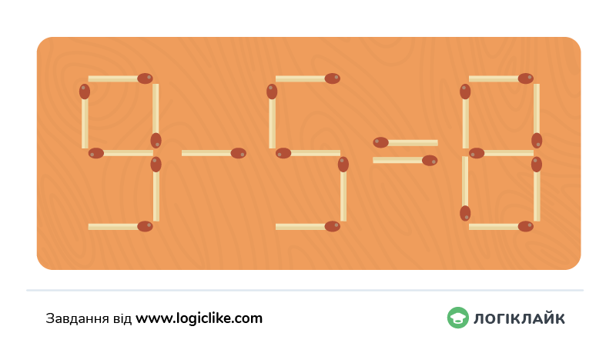
Відповідь: 9 - 9 = 0

Завдання 2. Перестав сірник, щоб рівність була правильною.
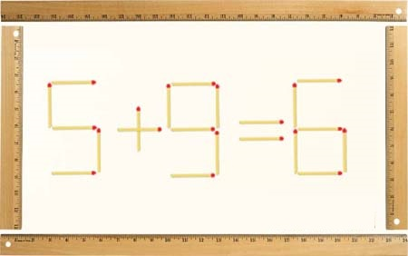
Відповідь: 5 +3 = 8

Остання станція « Загадкова». Потрібно встановити скільки яке число повинно стояти в квадраті, трикутнику і колі.

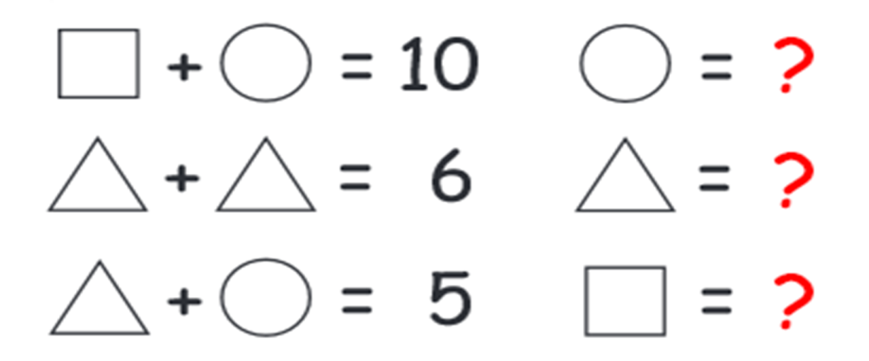
Відповідь:
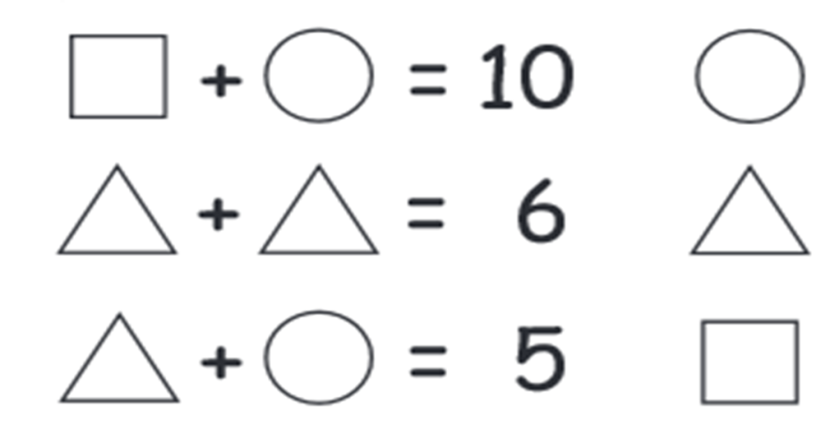

ІІІ. Підбиття підсумків гри
Нагородження учасників позакласного заходу.
Цікавинка для учнів
Фокус «Вгадати число за хвилину» (відео)
Список використаної літератури:
- Журнал «Математика в школах України» / «Математика після уроків». Харків. Видавнича група «Основа», 2006 р. - 174 с.
- https://www.youtube.com/@Learningua
- https://logiclike.com/uk/tsikava-matematyka/golovolomky-z-sirnykamy
- М. Дзюбинська «Зроби цікавим урок математики 5 – 10 класи». Тернопіль. Видавництво «Мандрівець», 2011. – 88с.

